Приложение 2

Диск жесткий Western Digital WD10EZEX

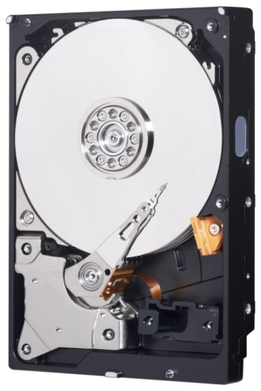

**Общие характеристики**

Линейка - WD Caviar Blue

Тип - HDD

Назначение - для настольного компьютера

Форм-фактор - 3.5"

**Характеристики накопителя**

Объем - 1000 Гб

Объем буферной памяти - 64 Мб

Скорость вращения - 7200 rpm

**Интерфейс**

Подключение - SATA 6Gbit/s

Внешняя скорость передачи данных - 600 Мб/с

**Механика/Надежность**

Ударостойкость при работе - 30 G

Ударостойкость при хранении - 350 G

Уровень шума простоя - 29 дБ

Уровень шума работы - 30 дБ

**Дополнительно**

Потребляемая мощность - 6.80 Вт

Размеры (ШхВхД) - 101.6x26.1x147 мм

Вес - 440 г